Creazione del carico equivalete di un cuscinetto

Introduzione
Il builder aiuta a creare la distribuzione di carico equivalente di un cuscinetto che preme sulla sede. Vale anche per perni e altri corpi cilindrici all’interno della loro sede.
Gli altri metodi tipici per creare il carico di un cuscinetto sulla sede sono il collegamento a un reference point centrale con un kinematic / distributed coupling o mettendo un corpo rappresentante il cuscinetto in contatto con la sede (dummy). Entrambi i metodi presentano però degli svantaggi:
- Coupling: la distribuzione di carico è uniforme sulla sede (non realistico) e si finisce sempre con l’irrigidire la sede, che in alcuni casi può rendere difficile valutare la presenza di criticità sulla sede
- Dummy: si vanno ad introdurre altri elementi nel modello e un contatto, rendendo il calcolo più oneroso col rischio che non converga se il dummy non viene vincolato bene
Il vantaggio di usare un carico equivalente sulla superficie è che non si va a sovravincolare il sistema e tempi di calcolo e complessità del modello rimangono contenuti. I tempi di setup sono intermedi tra i due metodi elencati.
L’unico svantaggio è che il carico può variare di intensità ma non di direzione, per questo bisogna creare un altro carico separato. Inoltre in alcuni casi può essere complicato orientare il carico correttamente

Esempio
Poniamo di voler applicare un carico verticale (quindi orientato lungo y) di 5N sulla faccia interna del seguente corpo. Il carico deriva da un cuscinetto.
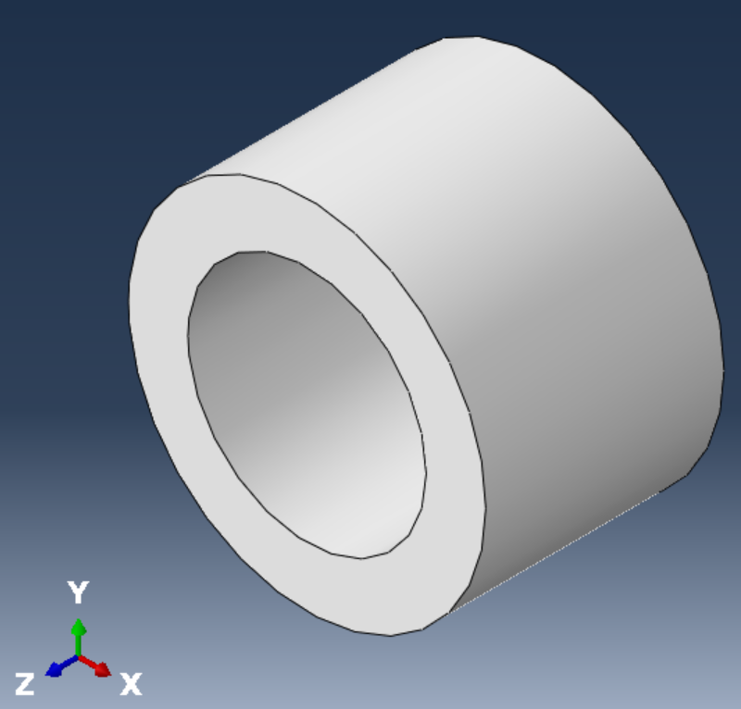
Per creare il carico servono 3 cose:
- Che la faccia interna sia divisa verticalmente in due metà e che la faccia target del carico sia in un set
- Una terna cilindrica orientata in un certo modo
- Le caratteristiche geometriche del foro:
  - Raggio della faccia (no, il diametro non va bene)
  - L’altezza del foro
La prima cosa da fare per creare il carico è quindi fare una partizione, sia essa sulla faccia interna o sul corpo intero. La partizione deve essere perpendicolare alla direzione del carico, quindi in questo caso perpendicolare all’asse y.
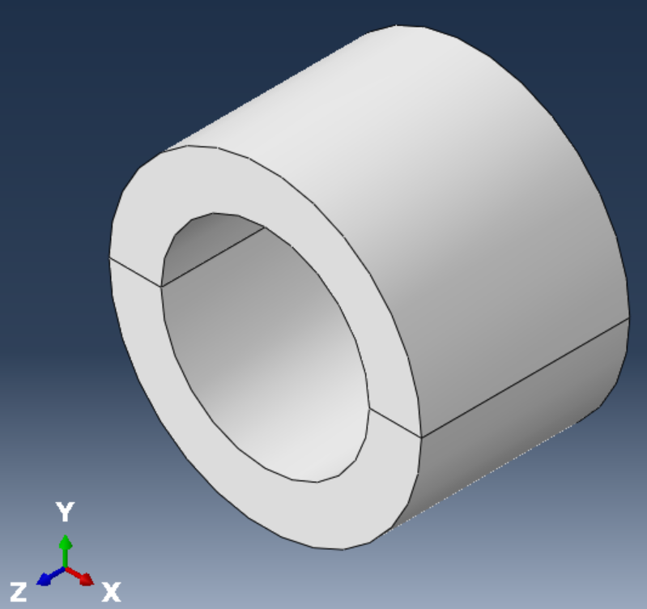
Nel caso di carichi composti si può eseguire il seguente processo:
- Creare un datum point: offset from point a partire dal centro del cilindro, inserire il carico nel box
- Creare un datum axis passante per il punto creato e il centro del cilindro usato prima
- Creare un datum plane con punto e asse selezionando il centro del cerchio e l’asse appena creato
- Partizionare
Ci si porta quindi nel modulo load di abaqus per creare il sistema di riferimento cilindrico
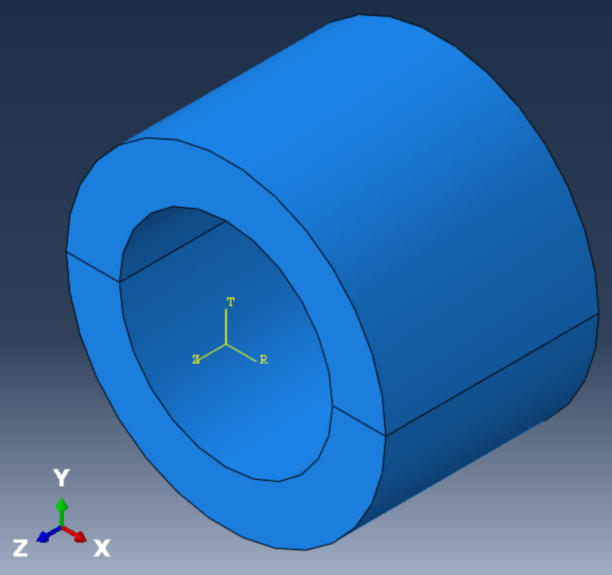
Da notare che l’asse T del sistema deve essere orientato lungo la direzione del carico. In ogni caso abaqus dovrebbe mettervi a disposizione sullo spigolo del cilindro i punti necessari alla creazione della terna.
Prima di procedere va fatto un set (Tools -> set -> create) che contiene solo la faccia target del carico e vi segnate il nome, tanto lo usate subito.
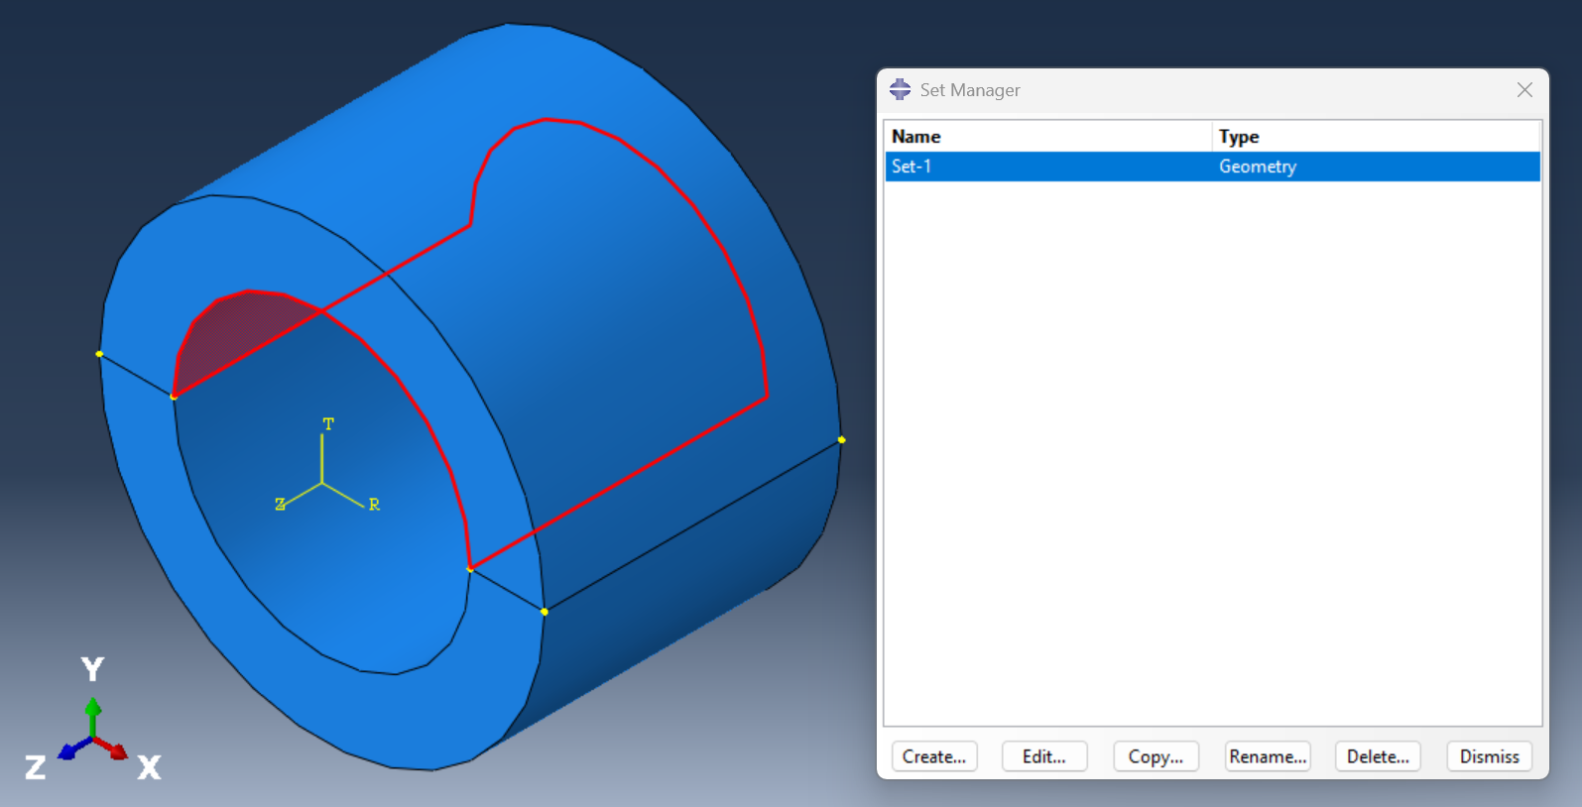

Si va quindi nella barra dei comandi superiore: Plug-ins -> Bearing load e si apre la finestra di dialogo. Si compilano quindi i campi richiesti. Assicurarsi di compilare correttamente i campi, non so cosa succede se qualcosa non va.
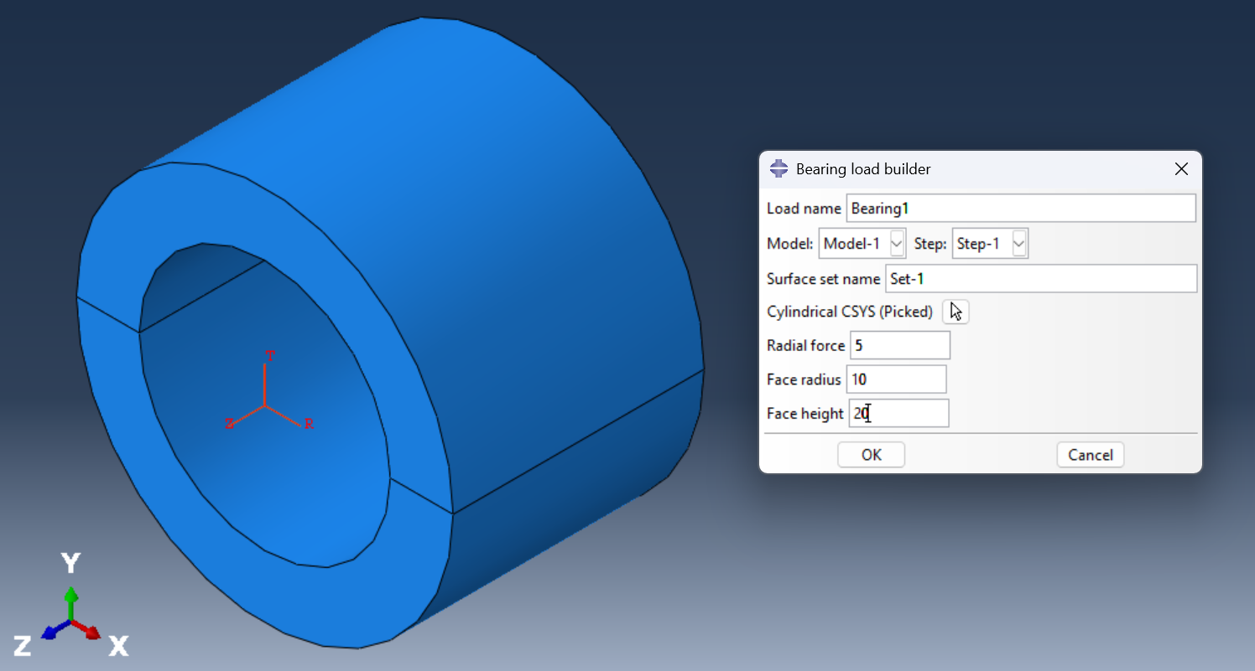
Una volta che si preme ok vengono create due cose:
- Un carico nello step e nel modello selezionato
- Un’espressione analitica per la distribuzione di pressione
Il risultato è il seguente:
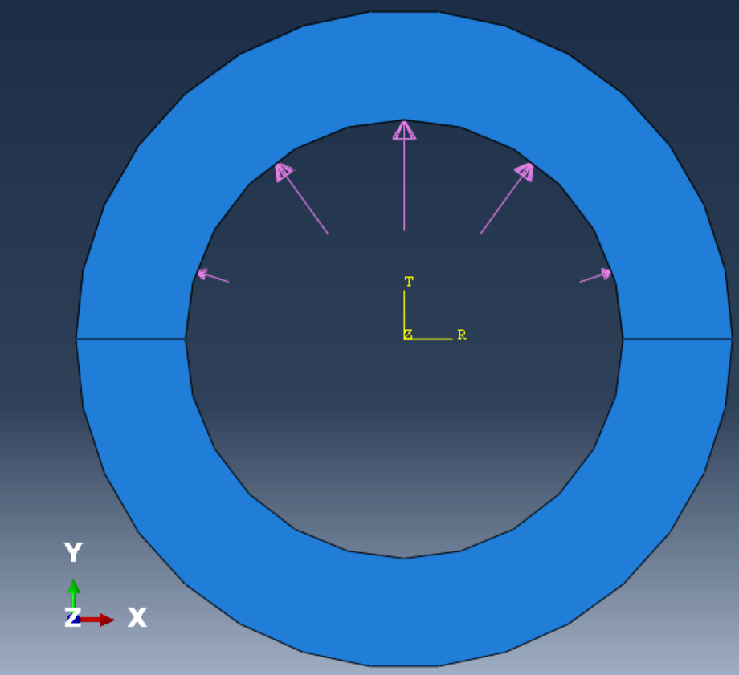

Eliminazione del carico
Se si volesse eliminare il carico bisogna eliminare sia il carico creato nello step (spero sappiate dove si trova) e l’espressione creata (vedi immagine sotto)
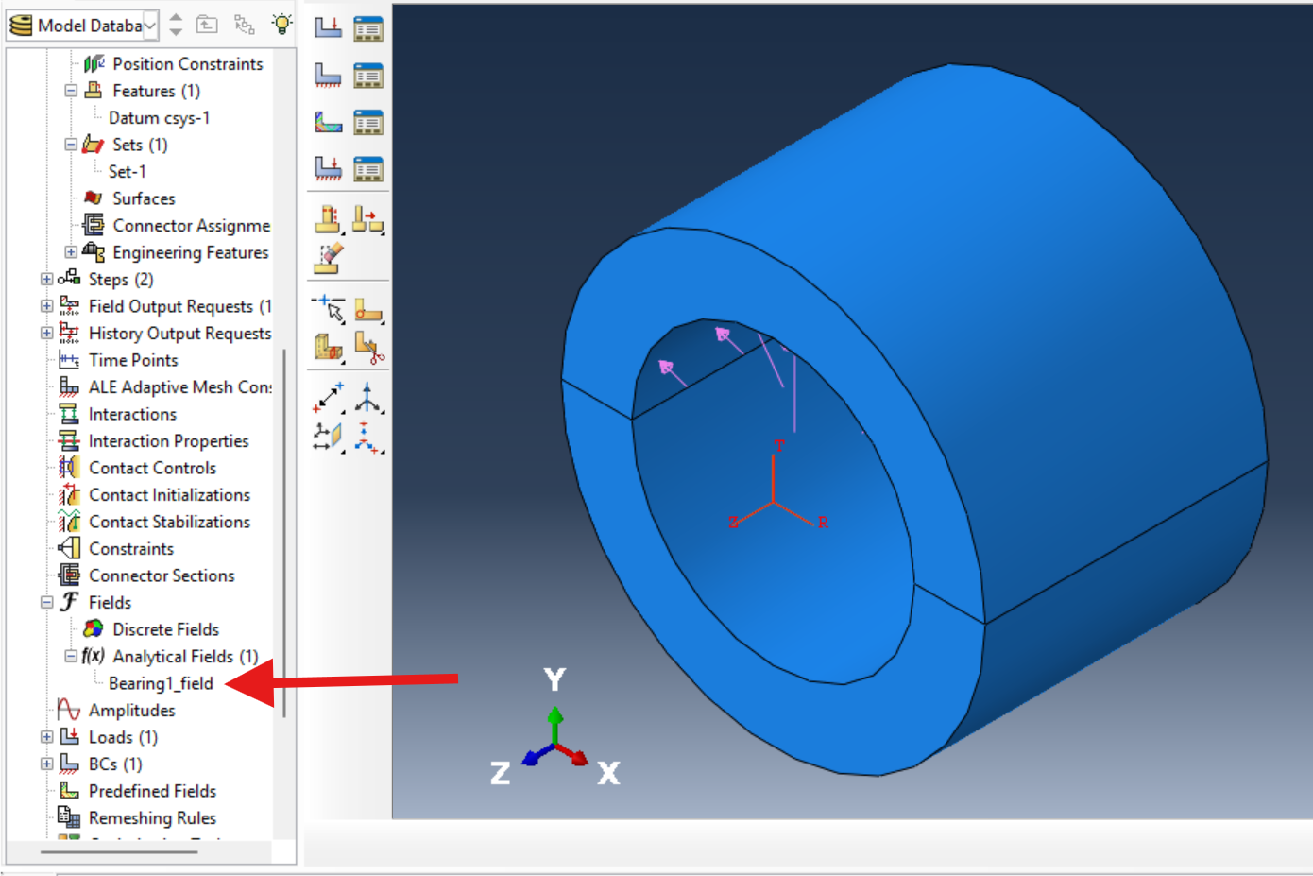

Note
Funziona anche se al posto di una faccia si usa lo spigolo di una shell, tanto abaqus lo vede come una faccia dato che la shell ha uno spessore.

Se si vuole modificare l’intensità del carico basta modificare il valore nel carico creato.

Se si vogliono modificare i parametri geometrici si deve modificare l’espressione analitica creata che ha la seguente forma:
sin(Th)*2/(R*H*pi)
Con R raggio della sede e H altezza della sede.

Si può usare anche per carichi esterni, quindi su alberi. Basta mettere l’intensità del carico negativo.

